การจัดการความรู้ (KM) |  |  |  | One-Point Lesson (ความรู้เฉพาะเรื่อง)  สำนักงานอธิการบดี กองงานพัสดุ
หัวเรื่อง | การค้นหาหมายเลขครุภัณฑ์ในเว็บไซต์พัสดุ |  |  |  |  |  |  |  |  |  |  | เลขที่เอกสาร |  |  | 13/2557
 |  |  |  |  |  |  |  |  |  |  |  | วันที่รายงาน |  |  | 26/12/57
ประเภท | ความรู้พื้นฐานการแก้ไขปรับปรุงความยุ่งยาก /  ปัญหาที่เกิดขึ้น |  |  |  |  |  |  |  | หัวหน้ากลุ่มงาน |  |  | หัวหน้างาน |  |  | ผู้จัดทำ
 |  |  |  |  |  |  |  |  | ชูติมา วัฒนสุทธิ |  |  | น้ำฝน ศรีโพธิ์ |  |  | เวทพิชัย ศรีเพ็ญ
หลักการและเหตุผล
- เกิดปัญหาในการค้นหาหมายเลขครุภัณฑ์ในทะเบียนตรวจสอบพัสดุประจำปีไม่พบ
- เพื่อความสะดวกในการค้นหาข้อมูล
เข้าไปที่ คำว่า สำนักงาน/สมาคม/สำนัก
- เพื่อความรวดเร็วในการตรวจสอบความถูกต้องของหมายเลขครุภัณฑ์ประจำปี
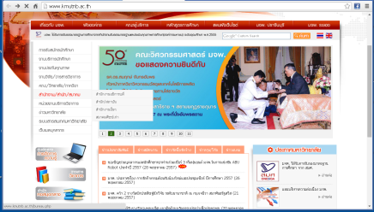
- เพื่อข้อมูลหมายเลขครุภัณฑ์ที่ตรวจพบว่าผิดพลาดให้ถูกต้อง

วัตถุประสงค์
1
เจ้าหน้าที่พัสดุสามารถเช็คหมายเลขครุภัณฑ์ที่ตรวจสอบได้ถูกต้อง
ไม่เกิดความผิดพลาด

ขั้นตอนการปฏิบัติงาน
- เมื่อได้เอกสารการตรวจสอบพัสดุประจำปี เกี่ยวกับการสืบค้น
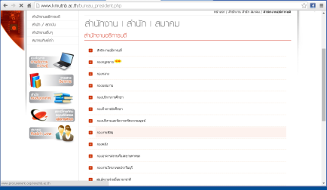
หมายเลขครุภัณฑ์เก่า ต้องการทราบหมายเลขครุภัณฑ์ใหม่
แล้วเข้าไปที่เว็ปไซด์ของกลางงานพัสดุ
- หน้าจอจะปรากฏรายละเอียดเกี่ยวกับในส่วนที่ให้บริการต่างๆ
ของกองงานพัสดุ เข้าไปเลือกในช่องคำว่าค้นหาครุภัณฑ์
- พิมพ์หมายเลขครุภัณฑ์เก่า ที่ต้องการค้นหาในช่องของหมายเลข
2
ครุภัณฑ์เก่า
- หน้าจอจะปรากฏหมายเลขครุภัณฑ์ใหม่ พร้อมทั้งรายละเอียดว่า
เลือกกองงานพัสดุ
หมายเลขครุภัณฑ์ที่ค้นหานั้น เป็นครุภัณฑ์อะไร อยู่ที่ไหน
- เมื่อทราบแล้ว จึงดำเนินแจ้งให้บุคคลที่เกี่ยวข้องนำหมายเลขครุภัณฑ์
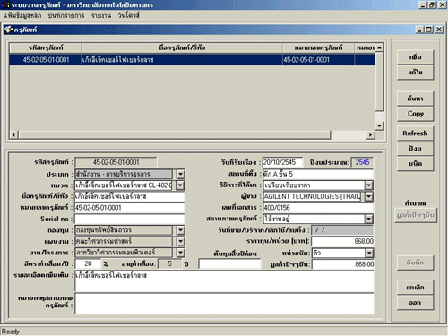
ที่ถูกต้องไปแก้ไข หรือเขียนเพิ่มเติมในเอกสารการตรวจสอบให้ถูกต้อง
3

จะได้รายละเอียดข้อมูลหมายเลขครุภัณฑ์
ประโยชน์ที่ได้รับ
เจ้าหน้าที่สามารถทราบหมายเลขครุภัณฑ์ใหม่ และตรวจสอบได้ว่าหมายเลขครุภัณฑ์นี้อยู่ที่ไหน หน่วยงานใด โดยจะเกิดความสะดวก รวดเร็ว และถูกต้องในการตรวจสอบครุภัณฑ์ประจำปี

ข้อควรระวัง
ควรกรอกข้อมูลหมายเลขครุภัณฑ์ให้ถูกต้องตรงกับข้อมูลที่ได้ค้นหาจากเว็ปไซด์ของกองงานพัสดุ หากกรอกข้อมูลผิดพลาดไม่ตรงกับข้อมูลที่ได้ค้นหามา อาจทำให้ไม่สามารถค้นพบหมายเลขครุภัณฑ์ในการตรวจสอบพัสดุประจำปีในครั้งต่อไปได้

ผลที่ได้รับ |  | วันที่
 |  | ผู้ถ่ายทอด
 |  | ผู้รับการถ่ายทอด

